UNIVERSIDAD AUTÓNOMA “TOMAS FRÍAS”
VICERRECTORADO



Sistema de gestión de inventarios para la franquicia American
Burguer en la ciudad de Potosí
Universitario(a): Caballero Condori Pablo B Universitario(a): Caballero Condori Pablo Benjamín
Coaquira Cruz Brayan
Heredia García Mismar
Carrera: Ing de Sistemas
Docente: Ing. Jenny Cecilia Claure Sempertegui
Materia: SIS-517
Paralelo: Grupo 1
Fecha: 29/11/2025

INDICE
Introducción 1
Antecedentes de la Institución 1
Problema 1
Objetivo 2
Análisis de Instrumentos 3
Observación 3
Entrevista 3
PREJUEGO – PLANIFICACION 3
SELECCIÓN DE REQUISITOS 3
ROLES 3
DEVELOPER 4
HISTORIAS DE USUARIO 5
Iteracion 1: Subsistema Administrador. 5
Iteracion 2: Subsistema Control de Inventario. 7
Iteracion 3: Subsistema Compras y Proveedores. 9
Iteracion 4: Subsistema Reportes y Web. 11
PLANIFICACION DE LA ITERACION (PRODUCT BACKLOG) 13
JUEGO – EJECUCION DE LA ITERACION O SPRINT 15
1. SPRINT 1: SUBSISTEMA ADMINISTRADOR 15
PLANIFICACION: PILA DE SPRINT 15
CUMPLIMIENTO DE TAREAS ASIGNADAS 18
MODELADO 19
GRAFICAS DE SEGUIMIENTO 22
JUEGO – EJECUCION DE LA ITERACION O SPRINT 23
1. SPRINT 2: SUBSISTEMA CONTROL DE INVENTARIO 23
a) PLANIFICACION: PILA DE SPRINT (Sprint Backlog) 23
CUMPLIMIENTO DE TAREAS ASIGNADAS 25
MODELADO 27
Identificacion de actores 27
Diagrama de caso de uso expandido 27
Diagrama de clases entidad 28
Diagrama de clases frontera 29
Diagrama de estados 30
Diseño de prototipos 30
d) GRAFICAS DE SEGUIMIENTO 30
JUEGO – EJECUCION DE LA ITERACION O SPRINT 31
1. SPRINT 3: SUBSISTEMA COMPRAS Y PROVEEDORES 31
PLANIFICACION: PILA DE SPRINT (Sprint Backlog) 31
CUMPLIMIENTO DE TAREAS ASIGNADAS 33
MODELADO 35
Identificacion de actores 35
Diagrama de caso de uso expandido 35
Diagrama de clases entidad 36
Diagrama de clases frontera 37
Diagrama de estados 37
Diseño de prototipos 38
GRAFICAS DE SEGUIMIENTO 38
JUEGO – EJECUCION DE LA ITERACION O SPRINT 39
1. SPRINT 4: SUBSISTEMA REPORTES Y ADMINISTRACIÓN WEB 39
PLANIFICACION: PILA DE SPRINT (Sprint Backlog) 39
CUMPLIMIENTO DE TAREAS ASIGNADAS 42
MODELADO 43
Identificacion de actores 43
Diagrama de caso de uso expandido 43
Diagrama de clases frontera 44
Diagrama de estados 44
Diseño de prototipos 44
GRAFICAS DE SEGUIMIENTO 44

Introducción
La franquicia American Burger de la ciudad de Potosí, dedicada a la venta de alimentos en el sector gastronómico, enfrenta actualmente desafíos operativos significativos en la gestión y control de inventarios. La falta de herramientas tecnológicas adecuadas ha derivado en procesos manuales que limitan la eficiencia y la capacidad de respuesta ante la demanda.
El presente proyecto detalla el modelado y diseño de un sistema cliente-servidor orientado a automatizar el registro de entradas y salidas de insumos, el control de stock y la generación de reportes estratégicos. La solución propuesta integra subsistemas interconectados (Administración, Registro, Control de Inventario y Web) , con el fin de optimizar la experiencia de los empleados, minimizar pérdidas por mermas y garantizar un abastecimiento continuo que apoye la toma de decisiones administrativas.

Antecedentes de la Institución
La franquicia American Burger inició sus operaciones en la ciudad de Potosí aproximadamente en el año 2019. Desde su apertura, se ha consolidado como una opción reconocida en el mercado gastronómico local, ofreciendo un servicio de comida rápida estilo americano.
A medida que la empresa ha crecido en la preferencia del público, han emergido desafíos críticos relacionados con el control de insumos y el abastecimiento.
Históricamente, la gestión administrativa ha dependido de registros en papel y planillas básicas no integradas, lo que dificulta la obtención de estadísticas confiables y la reacción rápida ante variaciones del mercado. Este contexto institucional impulsa la necesidad de digitalizar los procesos logísticos mediante el presente proyecto.

Problema
dentificación del Problema La franquicia presenta deficiencias notables en sus procesos actuales de registro y control:
- Ineficiencia operativa: El sistema actual se realiza de forma física
(cuadernos/hojas), lo que resulta en procesos lentos y propensos a errores de cálculo o transcripción humana.
- Falta de control en tiempo real: El monitoreo manual impide conocer el estado real de los insumos, ocasionando dificultades para gestionar entradas/salidas y provocando tanto quiebres de stock como sobrealmacenamiento.
- Ausencia de inteligencia de negocios: La falta de digitalización impide generar reportes estadísticos sobre preferencias de consumo, horarios pico o efectividad de promociones, limitando la planificación estratégica

Objetivo
Objetivo general: Implementar un sistema cliente-servidor que optimice la gestión y el control de inventarios en la franquicia American Burger de la ciudad de Potosí, permitiendo un registro digital automatizado de insumos, control en tiempo real del stock y generación de reportes estadísticos que apoyen la toma de decisiones estratégicas. Objetivos específicos:
- Automatizar registros: Implementar formularios digitales para el registro de entradas y salidas de insumos, evitando errores manuales.
- Controlar inventario en tiempo real: Monitorear existencias con alertas automáticas cuando un producto llegue al stock mínimo o exceda el máximo.
- Facilitar gestión administrativa: Centralizar la configuración de proveedores, categorías de insumos y niveles de abastecimiento.
- Generar inteligencia de datos: Exportar reportes en PDF/Excel sobre consumo, rotación de productos y proyección de demanda.
- Mejorar la planificación operativa: Apoyar la toma de decisiones en compras y producción, asegurando la continuidad del servicio

Análisis de Instrumentos

Observación
Durante la observación realizada en la franquicia American Burger de la ciudad de Potosí se identificaron los siguientes aspectos:
Los flujos de trabajo son manuales, ya que el registro de inventario se lleva en hojas de cálculo y cuadernos físicos, lo que genera demoras y frecuentes errores en el control.
En horas pico se evidenció la falta de control en el consumo de insumos, lo que ocasiona quiebres de stock inesperados y retrasos en la atención.
La infraestructura tecnológica es limitada, pues se utilizan equipos básicos sin un sistema centralizado ni conexión en tiempo real entre el área de cocina y la administración.

Entrevista
En las entrevistas realizadas a los actores involucrados se obtuvo la siguiente información:
Los administradores manifestaron la necesidad de contar con reportes estadísticos confiables sobre el consumo, la rotación de insumos y el control de proveedores.
Los empleados señalaron la dificultad para registrar de manera rápida las salidas de productos en cocina y la ausencia de alertas automáticas cuando un insumo está por agotarse.
Los proveedores expresaron que requieren un sistema más organizado para coordinar pedidos y entregas en función de la demanda real del negocio.

PREJUEGO – PLANIFICACION

SELECCIÓN DE REQUISITOS

ROLES
El equipo Scrum está formado por los siguientes roles:
Scrum Master(SM)
Ing. Cecilia Claure Sempértegui Cecilia.C.S@gmail.com 72422095

Product Owner(PO)
José Sergio Armando Tacuri Juchani
Descripción: Administrador de la
Franquicia American Burger sergio.tacuri@americanburger.com
71234567

DEVELOPER
El que construye el producto, también denominado desarrollador.
Developer(DP)
Caballero Condori Pablo Benjamín
Coaquira Cruz Brayan
Heredia García Mismar pablo.caballero@gmail.com
brayan.coaquira@gmail.com
mismar.heredia@gmail.com
67900624
77865871
72372343

HISTORIAS DE USUARIO

Iteracion 1: Subsistema Administrador.
Historia de Usuario
Identificador (ID) de la historia | HU-001
Título de la Historia | Control de Acceso (Login)
Enunciado de la Historia
Rol | Característica/Funcionalidad | Razón/Resultado
Como Administrador o  Empleado | Deseo ingresar al sistema con un usuario y contraseña, | Para acceder a las funcionalidades según mi rol y proteger la información.
Criterios de Aceptación
- Validación de credenciales correctas.
- Mensaje de error si los datos son incorrectos.
- Redirección al menú correspondiente según el rol (Admin/Empleado).

Hi | storia de Usuario
Identificador (ID) de la historia | HU-002
Título de la Historia | Gestión de Usuarios y Empleados
Enunciado de la Historia
Rol | Característica/Funcionalidad | Razón/Resultado
Como Administrador | Deseo registrar, modificar y dar de baja a los empleados, | Para controlar quién tiene acceso al sistema y mantener la
 |  | base de datos de personal actualizada.
Criterios de Aceptación
- Formulario de registro con datos personales.
- Opción de búsqueda de empleados.
• Cambio de estado (Activo/Inactivo).

Historia de Usuario
Identificador (ID) de la historia | HU-003
Título de la Historia | Control de proveedores
Enunciado de la Historia
Rol | Característica/Funcionalidad | Razón/Resultado
Como Administrador | Deseo administrar la información de los proveedores | Para tener un registro de contactos para el abastecimiento de insumos.
Criterios de Aceptación
- Registro de nuevos proveedores (Nombre, NIT, Teléfono).
- Edición de datos de contacto.
- Listado de proveedores activos.

Historia de Usuario
Identificador (ID) de la historia | HU-004
Título de la Historia | Control de inventarios
Enunciado de la Historia
Rol | Característica/Funcionalidad | Razón/Resultado
Como Administrador | Deseo registrar y configurar los productos e insumos | Para establecer sus categorías y niveles de stock mínimo/máximo.
Criterios de Aceptación
- Registro de producto con categoría y unidad de medida.
- Definición de stock mínimo y máximo para alertas.
- Modificación de descripciones.

Iteracion 2: Subsistema Control de Inventario.
Historia de Usuario
Identificador (ID) de la historia | HU-005
Título de la Historia | Registro de Movimientos (Entradas/Salidas
Enunciado de la Historia
Rol | Característica/Funcionalidad | Razón/Resultado
Como Encargado de  Inventario, | Deseo registrar las entradas y salidas de insumos | Para mantener el stock actualizado automáticamente.
Criterios de Aceptación
- Selección del producto e ingreso de cantidad.
- Actualización inmediata en la base de datos.
- Registro de la fecha y hora del movimiento.

Historia de Usuario
Identificador (ID) de la historia | HU-006
Título de la Historia | Consulta de Stock en Tiempo Real
Enunciado de la Historia
Rol | Característica/Funcionalidad | Razón/Resultado
Como Empleado o  Administrador | Deseo visualizar la cantidad actual de productos | Para conocer la disponibilidad inmediata de insumos
Criterios de Aceptación
- Búsqueda por categoría o proveedor.
- Visualización clara de la cantidad disponible.
- Indicadores de estado.

His | toria de Usuario
Identificador (ID) de la historia | HU-007
Título de la Historia | Alertas de Stock Crítico
Enunciado de la Historia
Rol | Característica/Funcionalidad | Razón/Resultado
Como Encargado de Inventario | Deseo recibir notificaciones automáticas | Para saber cuándo un producto está por agotarse o ha vencido.
Criterios de Aceptación
- Alerta visual cuando el stock es menor al mínimo.
- Alerta cuando un producto excede el máximo.
• Notificación de productos próximos a caducar.

Historia de Usuario
Identificador (ID) de la historia | HU-008
Título de la Historia | Control de Mermas y Ajustes
Enunciado de la Historia
Rol | Característica/Funcionalidad | Razón/Resultado
Como Administrador | Deseo registrar productos caducados o dañados | Para justificar las pérdidas en el inventario.
Criterios de Aceptación
- Formulario para dar de baja productos por mal estado.
- Registro de la causa de la pérdida.
- Ajuste negativo en el stock.

Iteracion 3: Subsistema Compras y Proveedores.
Historia de Usuario
Identificador (ID) de la historia |  | HU-009
Título de la Historia |  | Generar Solicitud de Compra
Enunciado de la Historia
Rol |  | Característica/Funcionalidad | Razón/Resultado
Como Administrador |  | Deseo generar pedidos de productos a los proveedores | Para reabastecer el inventario antes de que se agote.
Criterios de Aceptación
• | Selección de proveedor y productos
• | Generación de la orden de pedido.
• | Registro de la fecha de solicitud.

Historia de Usuario
Identificador (ID) de la historia | HU-010
Título de la Historia | Recepción de Mercadería
Enunciado de la Historia
Rol | Característica/Funcionalidad | Razón/Resultado
Como Encargado de  Inventario | Deseo confirmar la llegada de los pedidos | Para verificar la cantidad y calidad e ingresar los productos al sistema.
Criterios de Aceptación
- Validación de la orden de compra original.
- Check de calidad de productos.
- Ingreso automático al stock tras la confirmación.

Historia de Usuario
Identificador (ID) de la historia | HU-011
Título de la Historia | Historial de Compras
Enunciado de la Historia
Rol | Característica/Funcionalidad | Razón/Resultado
Como Administrador | Deseo consultar el historial de compras realizadas | Para controlar los gastos y el cumplimiento de los proveedores.
Criterios de Aceptación
- Listado de compras por fecha o proveedor.
- Detalle de productos adquiridos y costos.
- Filtros de búsqueda.

Iteracion 4: Subsistema Reportes y Web.
Historia de Usuario
Identificador (ID) de la historia | HU-012
Título de la Historia | Acceso Web a Reportes
Enunciado de la Historia
Rol | Característica/Funcionalidad | Razón/Resultado
Como Gerente/Administrador | Deseo acceder a un módulo web | Para consultar la información del negocio desde cualquier lugar.
Criterios de Aceptación
- Para consultar la información del negocio desde cualquier lugar.
- Login seguro vía web.
- Menú de reportes gerenciales

Historia de Usuario
Identificador (ID) de la historia | HU-013
Título de la Historia | Mostrar catálogo de celulares disponibles
Enunciado de la Historia
Rol | Característica/Funcionalidad | Razón/Resultado
Como Administrador | Deseo descargar los informes generados | Para tener un respaldo documental o analizarlos externamente.
Criterios de Aceptación
- Botón para exportar a PDF.
- Botón para exportar a Excel.
- Formato legible y ordenado en los archivos.

 | Historia de Usuario
Identificador (ID) de la historia | HU-014
Título de la Historia | Dashboard Estadístico
Enunciado de la Historia
Rol | Característica/Funcionalidad | Razón/Resultado
Como Gerente | Deseo ver gráficos estadísticos de consumo y rotación | Para tomar decisiones estratégicas basadas en datos visuales.
Criterios de Aceptación
- Gráficos de barras/pastel de productos más consumidos.
- Gráfico de tendencias de stock.
- Visualización de datos por periodo.

Historia de Usuario
Identificador (ID) de la historia | HU-015
Título de la Historia | Mostrar información de la tienda
Enunciado de la Historia
Rol | Característica/Funcionalidad | Razón/Resultado
Como Gerente | Deseo obtener proyecciones de necesidades de abastecimiento | Para planificar las compras futuras y evitar quiebres de stock.
Criterios de Aceptación
- Reporte predictivo basado en el historial de consumo.
- Sugerencia de cantidades a comprar.
- Listado de productos con alta rotación.

PLANIFICACION DE LA ITERACION (PRODUCT BACKLOG)
Nr  o | ID de la Histori a | Título de la  Historia | Estado | Dimensió  n /  Esfuerzo  (Puntos) | Iteració n / Sprint | Priorida d | Comentario
1 | HU-  001 | Control de  Acceso (Login) | Planificad o | 3 | 1 | Alta | Base de seguridad
2 | HU-  002 | Gestión de  Usuarios y  Empleados | Planificad o | 5 | 1 | Alta | Necesario para  asignar responsables
3 | HU-  003 | Gestión de  Proveedores | Planificad o | 3 | 1 | Media | Requisito para compras
4 | HU-  004 | Gestión de  Productos e  Insumos | Planificad o | 8 | 1 | Alta | Base del inventario
5 | HU-  005 | Registro de  Movimientos  (Entradas/Salidas  ) | Planificad o | 8 | 2 | Alta | Core del negocio
6 | HU-  006 | Consulta de Stock en Tiempo Real | Planificad o | 5 | 2 | Alta | Funcionalidad  crítica
7 | HU-  007 | Alertas de Stock  Crítico | Planificad o | 2 | 2 | Media | Valor agregado
8 | HU-  008 | Control de  Mermas y Ajustes | Planificad o | 3 | 2 | Baja | Gestión de excepciones
9 | HU-  009 | Generar Solicitud de Compra | Planificad o | 5 | 3 | Alta | Reabastecimiento
10 | HU-  010 | Recepción de  Mercadería | Planificad o | 8 | 3 | Alta | Actualización de stock compleja
11 | HU-  011 | Historial de  Compras | Planificad o | 2 | 3 | Media | Control administrativo
12 | HU-  012 | Acceso Web a  Reportes | Planificad o | 5 | 4 | Media | Requisito no funcional web
13 | HU-  013 | Exportación de  Reportes | Planificad o | 3 | 4 | Media | Utilidad administrativa
14 | HU-  014 | Dashboard  Estadístico | Planificad o | 8 | 4 | Alta | Inteligencia de negocios
15 | HU-  015 | Proyección de  Demanda | Planificad o | 13 | 4 | Baja | Funcionalidad  avanzada/complej  a

JUEGO – EJECUCION DE LA ITERACION O SPRINT

1. SPRINT 1: SUBSISTEMA ADMINISTRADOR

PLANIFICACION: PILA DE SPRINT
    - Planificación: HU-001: Control de Acceso (Login)
 | ID historia |  | Historia de  Usuario |  | Tarea |  | Dueño/Voluntario |  | Estado |  | Horas Est.  (Días) |  | Fecha  Inicio |  | Fecha Entrega
 | HU-  001 |  | Control de  Acceso  (Login) |  | Creación de base de datos (Tabla  Usuarios) |  | Pablo Caballero |  | Planificado |  | 1d |  | 24-nov |  | 24-nov
 |  |  |  |  | Diseño de interfaz de Login |  | Brayan Coaquira |  | Planificado |  | 1d |  | 24-nov |  | 25-nov
 |  |  |  | Lógica de validación y sesiones |  | Mismar Heredia |  | Planificado |  | 1d |  | 25-nov |  | 25-nov
 |  |  |  | Pruebas de seguridad y roles |  | Sergio Tacuri (PO) |  | Planificado |  | 1d |  | 25-nov |  | 25-nov

    - Planificación: HU-002: Gestión de Usuarios y Empleados
ID historia | Historia de  Usuario | Tarea | Dueño/Voluntario | Estado | Horas Est.  (Días) | Fecha  Inicio | Fecha Entrega
HU-  002 | Gestión de  Usuarios y  Empleados | Modelado de tabla Empleados | Pablo Caballero | Planificado | 1d | 26-nov | 26-nov
 |  | Diseño de formulario de registro/edición | Brayan Coaquira | Planificado | 1d | 26-nov | 27-nov
 |  | Implementación de CRUD  (Alta/Baja) | Mismar Heredia | Planificado | 2d | 27-nov | 28-nov
 |  | Pruebas de asignación de roles | Sergio Tacuri (PO) | Planificado | 1d | 28-nov | 28-nov

    - Planificación: HU-003: Gestión de Proveedores

ID historia | Historia de  Usuario | Tarea | Dueño/Voluntario | Estado | Horas Est.  (Días) | Fecha  Inicio | Fecha Entrega
HU-  003 | Gestión de Proveedores | Creación de tabla  Proveedores | Mismar Heredia | Planificado | 1d | 29nov | 29-nov
 |  | Interfaz de gestión de proveedores | Pablo Caballero | Planificado | 1d | 29nov | 30-nov
 |  | Lógica de registro y  validación de datos | Brayan Coaquira | Planificado | 1d | 30nov | 30-nov
 |  | Pruebas de asignación de roles | Sergio Tacuri (PO) | Planificado | 1d | 28nov | 28-nov

    - Planificación: HU-004: Gestión de Productos e Insumos
ID historia | Historia de  Usuario | Tarea | Dueño/Voluntario | Estado | Horas Est.  (Días) | Fecha  Inicio | Fecha Entrega
HU-  004 | Gestión de  Productos e  Insumos | Diseño de tablas (Productos,  Categorías) | Mismar Heredia | Planificado | 2d | 01-dic | 01-dic
 |  | Interfaz de catálogo y configuración | Brayan Coaquira | Planificado | 2d | 01-dic | 02-dic
 |  | Lógica de alertas (Stock mín/máx) | Pablo Caballero | Planificado | 3d | 02-dic | 03-dic
 |  | Pruebas de integración | Sergio Tacuri (PO) | Planificado | 1d | 03-dic | 03-dic

CUMPLIMIENTO DE TAREAS ASIGNADAS
  - SEGUIMIENTO DIARIO: HU-001 y HU-002 (Inicio del Sprint)
HISTORI A | CRONOGRAM  A | PLANIFICAD  O -  PENDIENTE | EN PROGRESO | TESTEADO | TERMINADO
HU-001  HU-002 | 24-Nov | Diseño  interfaz,  Lógica validación | Creación de BD, Diseño interfaz |  | Creación de BD
 | 25-Nov | Pruebas | Lógica validación | Diseño de interfaz | Lógica validación
 | 26-Nov | Diseño formulario,  CRUD | Modelado tabla |  | Modelado tabla
 | 27-Nov | Pruebas | Implementació n CRUD | Diseño formulario | Diseño formulario
 | 28-Nov |  | Pruebas finales | Implementació n CRUD | Implementació n CRUD

  - SEGUIMIENTO DIARIO: HU-003 y HU-004 (Final del Sprint)
HISTORIA |  | CRONOGRAMA |  | PLANIFICADO - PENDIENTE |  | EN PROGRESO |  | TESTEADO |  | TERMINADO
HU-003 |  | 29-Nov |  | Lógica de registro |  | Creación tabla, Interfaz |  |  |  | Creación tabla
 | 30-Nov |  |  |  | Lógica de registro |  | Interfaz |  | Lógica de registro
 | 01-Dic |  | Interfaz catálogo, Lógica alertas |  | Diseño de tablas |  |  |  | Diseño de tablas
 | 02-Dic |  | Pruebas |  | Lógica alertas |  | Interfaz catálogo |  | Interfaz catálogo
 | 03-Dic |  |  |  | Pruebas |  | Lógica alertas |  | Lógica alertas

MODELADO
Identificacion de actores
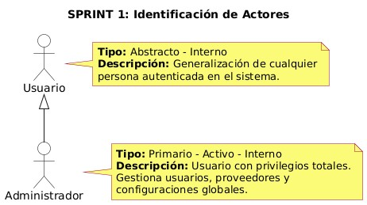
Diagrama de caso de uso expandido
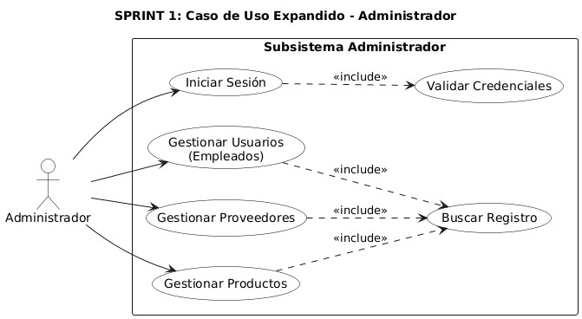
Diagrama de clases entidad
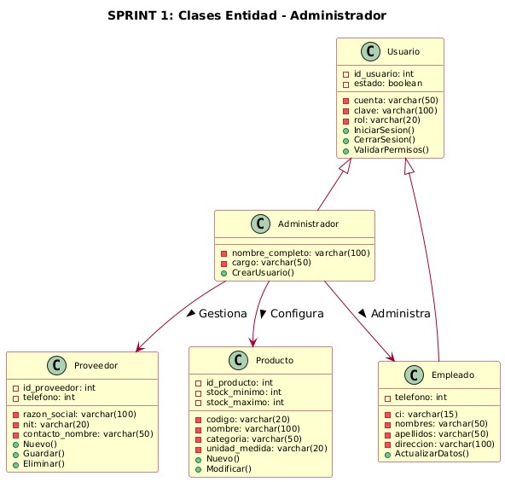
Diagrama de clases frontera
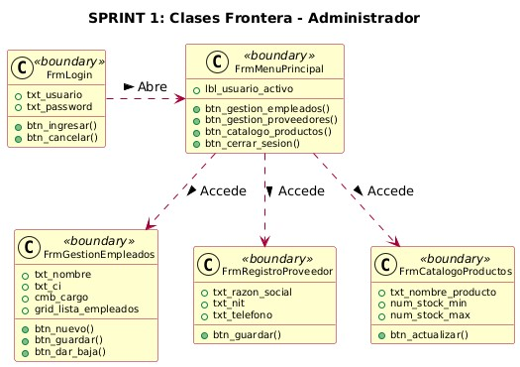
Diagrama de estados
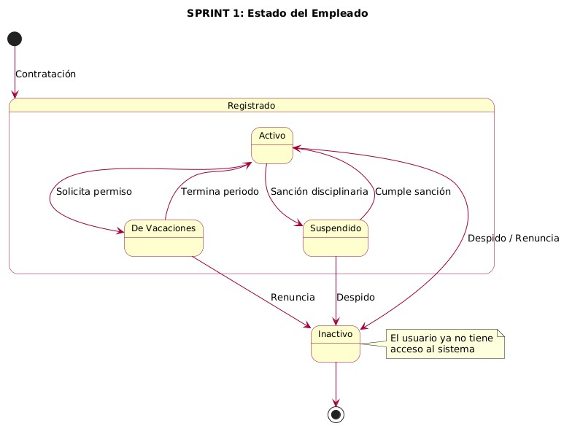
Diseño de prototipos
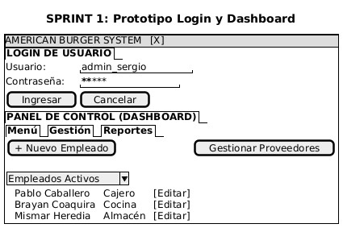

GRAFICAS DE SEGUIMIENTO

ESTIMADO  (DÍAS) | 24nov | 25nov | 26nov | 27nov | 28nov | 29nov | 30nov | 01-  dic | 02-  dic | 03-  dic | TOTAL TRABAJADO
4 | 2 | 2 |  |  |  |  |  |  |  |  | 4
5 |  |  | 2 | 2 | 1 |  |  |  |  |  | 5
3 |  |  |  |  |  | 2 | 1 |  |  |  | 3
8 |  |  |  |  |  |  |  | 3 | 3 | 2 | 8
20 | 18 | 16 | 14 | 12 | 11 | 9 | 8 | 5 | 2 | 0 | 20
20 | 18 | 16 | 14 | 12 | 10 | 8 | 6 | 4 | 2 | 0
 | 2 | 2 | 2 | 2 | 1 | 2 | 1 | 3 | 3 | 2

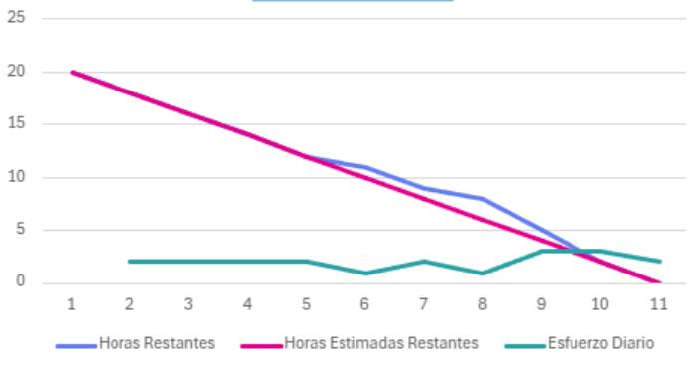

JUEGO – EJECUCION DE LA ITERACION O SPRINT

1. SPRINT 2: SUBSISTEMA CONTROL DE INVENTARIO

a) PLANIFICACION: PILA DE SPRINT (Sprint Backlog)
- Planificación: HU-005: Registro de Movimientos (Entradas/Salidas)
ID historia | Historia de  Usuario | Tarea | Dueño/Voluntario | Estado | Horas Est.  (Días) | Fecha  Inicio | Fecha Entrega
HU-  005 | Registro de Movimientos | Creación de tabla MovimientoInventario | Mismar Heredia | Planificado | 1d | 04-  dic | 04-dic
 |  | Interfaz de  Entrada/Salida de insumos | Brayan Coaquira | Planificado | 2d | 04-  dic | 05-dic
 |  | Lógica de actualización de stock  (Triggers/Backend) | Pablo Caballero | Planificado | 3d | 05-  dic | 07-dic
 |  | Pruebas de consistencia de datos | Sergio Tacuri (PO) | Planificado | 2d | 07-  dic | 08-dic

- Planificación: HU-006: Consulta de Stock en Tiempo Real
ID historia | Historia de  Usuario | Tarea | Dueño/Voluntario | Estado | Horas Est.  (Días) | Fecha  Inicio | Fecha Entrega
HU-  006 | Consulta de Stock | Consulta SQL optimizada y filtros | Mismar Heredia | Planificado | 1d | 08-dic | 08-dic
 |  | Diseño de vista de  Inventario  (Grilla/Tabla) | Brayan Coaquira | Planificado | 2d | 08-dic | 09-dic
 |  | Implementación de buscador dinámico | Pablo Caballero | Planificado | 2d | 09-dic | 10-dic

- Planificación: HU-007: Alertas de Stock Crítico
ID historia |  | Historia de  Usuario |  | Tarea |  | Dueño/Voluntario |  | Estado |  | Horas Est.  (Días) |  | Fecha  Inicio |  | Fecha Entrega
HU-  007 |  | Alertas de Stock |  | Lógica de comparación  (Min/Max) |  | Pablo Caballero |  | Planificado |  | 1d |  | 10-dic |  | 10-dic
 |  |  | Implementación de notificaciones visuales (UI) |  | Brayan Coaquira |  | Planificado |  | 1d |  | 10-dic |  | 11-dic

- Planificación: HU-008: Control de Mermas y Ajustes
ID historia | Historia de  Usuario | Tarea | Dueño/Voluntario | Estado | Horas Est.  (Días) | Fecha  Inicio | Fecha Entrega
HU-  008 | Control de Mermas | Formulario de baja de productos | Mismar Heredia | Planificado | 1d | 11-dic | 11-dic
 |  | Registro de motivo de pérdida | Brayan Coaquira | Planificado | 1d | 11-dic | 11-dic
 |  | Pruebas finales del Sprint | Sergio Tacuri (PO) | Planificado | 1d | 11-dic | 11-dic

CUMPLIMIENTO DE TAREAS ASIGNADAS
  - SEGUIMIENTO DIARIO: HU-005 y HU-006
HISTORIA |  | CRONOGRAMA |  | PLANIFICADO - PENDIENTE |  | EN PROGRESO |  | TESTEADO |  | TERMINADO
HU-005 |  | 04-Dic |  | Interfaz E/S, Lógica stock |  | Tabla  Movimientos,  Interfaz |  |  |  | Tabla Movimientos
 |  | 05-Dic |  | Pruebas |  | Interfaz E/S, Lógica stock |  |  |  | Interfaz E/S
 |  | 06-Dic |  | (Fin de semana - Avance remoto) |  | Lógica stock
 |  | 07-Dic |  | Pruebas |  | Lógica stock |  | Interfaz E/S |  | Lógica stock
HU-006 |  | 08-Dic |  | Diseño vista, Buscador |  | Consulta SQL,  Pruebas HU-  005 |  | HU-005 |  | Consulta SQL, HU-005
 | 09-Dic |  | Buscador |  | Diseño vista |  |  |  | Diseño vista

  - SEGUIMIENTO DIARIO:HU-006, HU-007 y HU-008

HISTORIA | CRONOGRAMA | PLANIFICADO - PENDIENTE | EN PROGRESO | TESTEADO | TERMINADO
HU-006 | 10-Dic |  | Buscador | Diseño vista | Buscador
HU-007 | 10-Dic | Notificaciones visuales | Lógica comparación |  | Lógica comparación
HU-008 | 11-Dic | Registro motivo | Formulario baja,  Notificaciones | Lógica comparación | Formulario baja,  Notificaciones
 | 11-Dic |  | Pruebas finales | Todo el Sprint | Todo el Sprint

MODELADO

Identificacion de actores
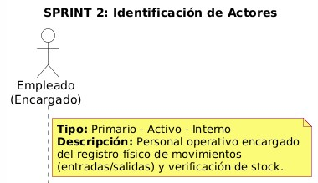

Diagrama de caso de uso expandido
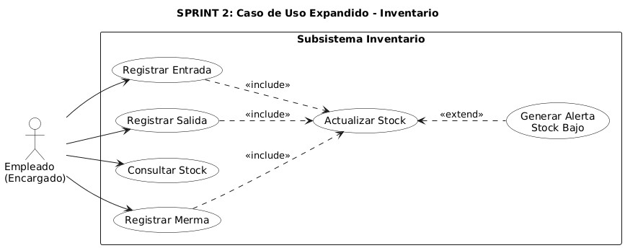

Diagrama de clases entidad
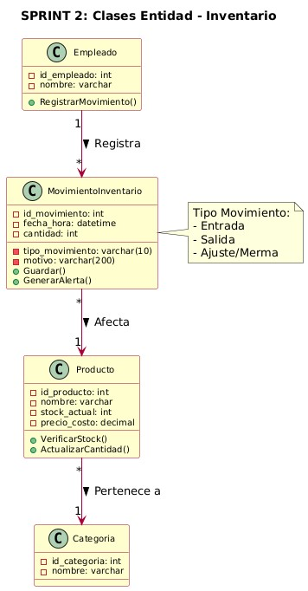

Diagrama de clases frontera
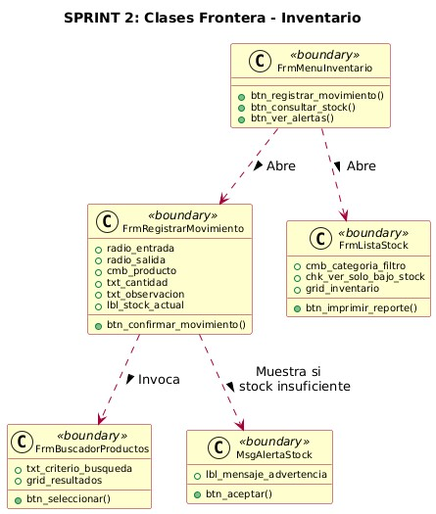

Diagrama de estados
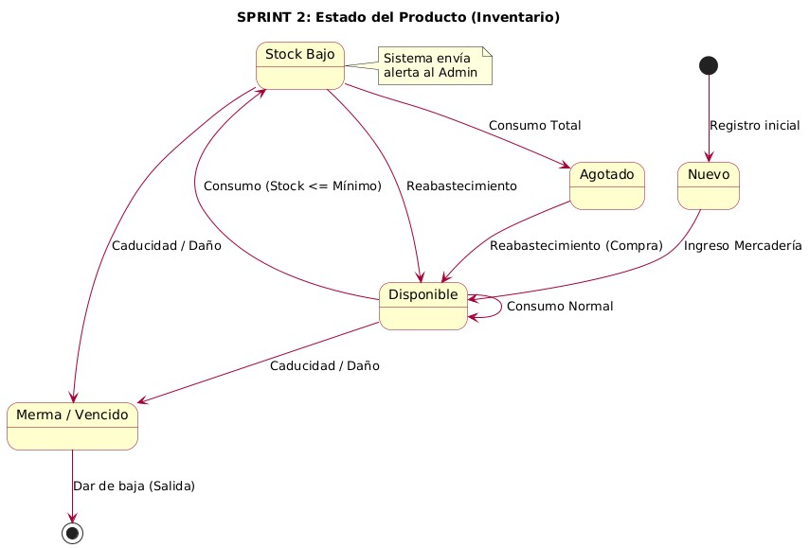

Diseño de prototipos
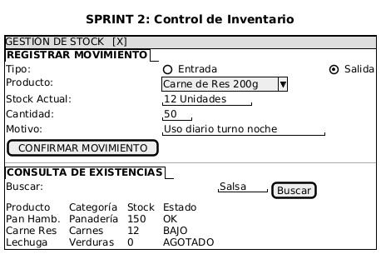

d) GRAFICAS DE SEGUIMIENTO

ID HISTORIA | ESTIMADO  (DÍAS) | 04-  dic | 05-  dic | 06-  dic | 07-  dic | 08-  dic | 09-  dic | 10-  dic | 11-  dic | TOTAL TRABAJADO
HU-005 | 8 | 2 | 3 | 2 | 1 |  |  |  |  | 8
HU-006 | 5 |  |  |  |  | 2 | 2 | 1 |  | 5
HU-007 | 2 |  |  |  |  |  |  | 1 | 1 | 2
HU-008 | 3 |  |  |  |  |  |  |  | 3 | 3
Horas Restantes (Real) | 18 | 16 | 13 | 11 | 10 | 8 | 6 | 4 | 0 | -
Horas Estimadas Restantes (Ideal) | 18 | 15.8 | 13.5 | 11.3 | 9.0 | 6.8 | 4.5 | 2.3 | 0 | -
Esfuerzo Diario |  | 2 | 3 | 2 | 1 | 2 | 2 | 2 | 4 | 18
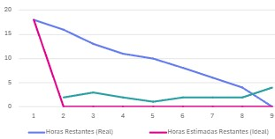

JUEGO – EJECUCION DE LA ITERACION O SPRINT

1. SPRINT 3: SUBSISTEMA COMPRAS Y PROVEEDORES

PLANIFICACION: PILA DE SPRINT (Sprint Backlog)
  - Planificación: HU-009: Generar Solicitud de Compra

ID historia | Historia de  Usuario | Tarea | Dueño/Voluntario | Estado | Horas Est.  (Días) | Fecha  Inicio | Fecha Entrega
HU-  009 | Generar  Solicitud de  Compra | Diseño de interfaz "Nueva  Orden de  Compra" | Brayan Coaquira | Planificado | 1d | 12-dic | 12-dic
 |  | Lógica de selección de  proveedores y productos | Pablo Caballero | Planificado | 2d | 12-dic | 13-dic
 |  | Generación de PDF de la orden | Mismar Heredia | Planificado | 2d | 13-dic | 14-dic

  - Planificación: HU-010: Recepción de Mercadería

ID historia | Historia de  Usuario | Tarea | Dueño/Voluntario | Estado | Horas Est.  (Días) | Fecha  Inicio | Fecha Entrega
HU-  010 | Recepción de Mercadería | Interfaz de verificación de entrega | Brayan Coaquira | Planificado | 2d | 15-dic | 16-dic
 |  | Lógica de actualización de  stock (Entrada masiva) | Pablo Caballero | Planificado | 3d | 15-dic | 17-dic
 |  | Pruebas de consistencia  (Orden vs  Entrega) | Sergio Tacuri (PO) | Planificado | 1d | 17-dic | 17-dic

  - Planificación: HU-011: Historial de Compras

ID historia | Historia de  Usuario | Tarea | Dueño/Voluntario | Estado | Horas Est.  (Días) | Fecha  Inicio | Fecha Entrega
HU-  011 | Historial de Compras | Consulta SQL de reportes históricos | Mismar Heredia | Planificado | 1d | 18-dic | 18-dic
 |  | Diseño de vista de reportes y  filtros | Brayan Coaquira | Planificado | 1d | 18-dic | 18-dic

CUMPLIMIENTO DE TAREAS ASIGNADAS
− SEGUIMIENTO DIARIO: HU-009
HISTORIA |  | CRONOGRAMA |  | PLANIFICADO -  PENDIENTE |  | EN PROGRESO |  | TESTEADO |  | TERMINADO
HU-009 |  | 12-Dic |  | Diseño interfaz,  Lógica selección |  | Lógica selección, Diseño interfaz |  |  |  | Diseño interfaz
 | 13-Dic |  | Generación PDF |  | Lógica selección,  Generación  PDF |  | Diseño interfaz |  | Lógica selección
 | 14-Dic |  |  |  | Generación  PDF |  | Lógica selección |  | Generación  PDF
− SEGUIMIENTO DIARIO: HU-010 y HU-011
HISTORIA | CRONOGRAMA | PLANIFICADO -  PENDIENTE | EN PROGRESO | TESTEADO | TERMINADO
HU-010 | 15-Dic | Interfaz verificación,  Lógica stock | Interfaz verificación,  Lógica stock
 | 16-Dic |  | Lógica stock | Interfaz verificación | Interfaz verificación
 | 17-Dic | Pruebas | Pruebas | Lógica stock | Lógica stock,  Pruebas
HU-011 | 18-Dic | Consulta SQL,  Diseño vista | Consulta SQL,  Diseño vista | Todo el  Sprint | Todo el  Sprint

MODELADO

Identificacion de actores
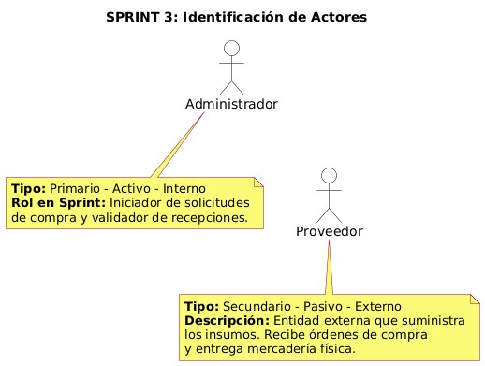

Diagrama de caso de uso expandido
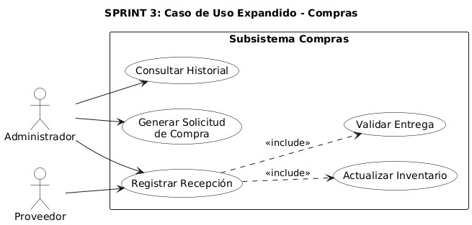

Diagrama de clases entidad
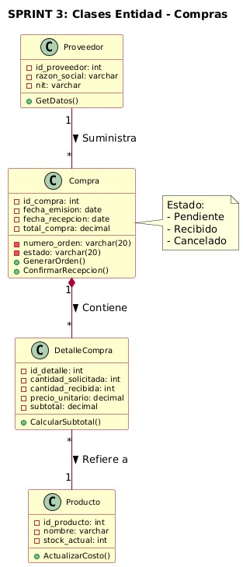

Diagrama de clases frontera
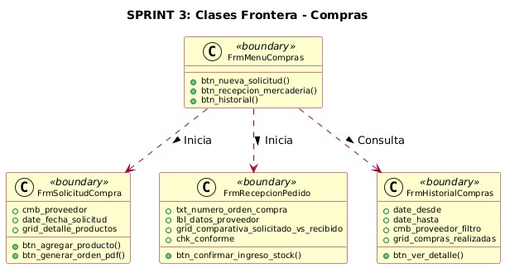

Diagrama de estados
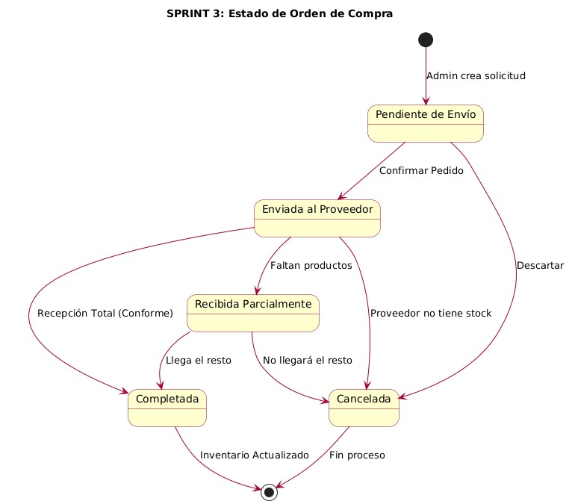

Diseño de prototipos
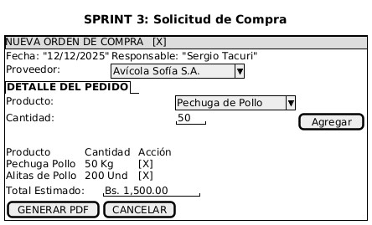

GRAFICAS DE SEGUIMIENTO
ID HISTORIA | ESTIMADO  (DÍAS) | 12-  dic | 13-  dic | 14-  dic | 15-  dic | 16-  dic | 17-  dic | 18-  dic | TOTAL TRABAJADO
HU-009 | 5 | 2 | 2 | 1 |  |  |  |  | 5
HU-010 | 6 |  |  |  | 2 | 2 | 2 |  | 6
HU-011 | 2 |  |  |  |  |  |  | 2 | 2
Horas Restantes (Real) | 13 | 11 | 9 | 8 | 6 | 4 | 2 | 0 | -
Horas Estimadas Restantes (Ideal) | 13 | 11.1 | 9.3 | 7.4 | 5.6 | 3.7 | 1.9 | 0 | -
Esfuerzo Diario |  | 2 | 2 | 1 | 2 | 2 | 2 | 2 | 13

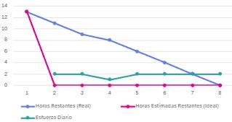

JUEGO – EJECUCION DE LA ITERACION O SPRINT

1. SPRINT 4: SUBSISTEMA REPORTES Y ADMINISTRACIÓN WEB

PLANIFICACION: PILA DE SPRINT (Sprint Backlog)
  - Planificación: HU-012: Acceso Web a Reportes

ID historia |  | Historia de  Usuario |  | Tarea |  | Dueño/Voluntario |  | Estado |  | Horas  Est.  (Días) |  | Fecha  Inicio |  | Fecha Entrega
HU-  012 |  | Acceso  Web a  Reportes |  | Maquetación web responsive  (Login/Menu) |  | Brayan Coaquira |  | Planificado |  | 1d |  | 19-  Dic |  | 19-Dic
 |  |  |  | Conexión  API/Backend para |  | Pablo Caballero |  | Planificado |  | 1d |  | 19-  Dic |  | 20-Dic
 |  |  | autenticación web
 |  |  | Pruebas de acceso remoto |  | Sergio Tacuri (PO) |  | Planificado |  | 1d |  | 20-  Dic |  | 20-Dic

  - Planificación: HU-013: Exportación de Reportes

ID historia | Historia de  Usuario | Tarea | Dueño/Voluntario | Estado | Horas  Est.  (Días) | Fecha  Inicio | Fecha Entrega
HU-  013 | Exportación de Reportes | Implementación  librería  PDF/Excel | Mismar Heredia | Planificado | 1d | 21-  Dic | 21-Dic
 |  | Diseño de plantillas de reporte  (Header/Footer) | Brayan Coaquira | Planificado | 1d | 21-  Dic | 21-Dic

  - Planificación: HU-014: Dashboard Estadístico

ID historia | Historia de  Usuario | Tarea | Dueño/Voluntario | Estado | Horas  Est.  (Días) | Fecha  Inicio | Fecha Entrega
HU-  014 | Dashboard  Estadístico | Consultas SQL de agregación  (Totales,  Ranking) | Pablo Caballero | Planificado | 2d | 22-  Dic | 23-Dic
 |  | Implementación de gráficas  (Chart.js/Google  Charts) | Brayan Coaquira | Planificado | 2d | 22-  Dic | 23-Dic
 |  | Integración de filtros por fecha | Mismar Heredia | Planificado | 1d | 23-  Dic | 23-Dic
  - Planificación: HU-015: Proyección de Demanda

ID historia | Historia de  Usuario | Tarea | Dueño/Voluntario | Estado | Horas  Est.  (Días) | Fecha  Inicio | Fecha Entrega
HU-  015 | Proyección de Demanda | Algoritmo de cálculo de  promedio de consumo | Pablo Caballero | Planificado | 2d | 24-  Dic | 26-Dic
 |  | Vista de alertas predictivas | Mismar Heredia | Planificado | 1d | 26-  Dic | 26-Dic
 |  | Validación final del sistema completo | Sergio Tacuri (PO) | Planificado | 1d | 27-  Dic | 27-Dic

CUMPLIMIENTO DE TAREAS ASIGNADAS
− SEGUIMIENTO DIARIO: HU-012 y HU-013
HISTORIA | CRONOGRAMA | PLANIFICADO - PENDIENTE | EN  PROGRESO | TESTEADO | TERMINADO
HU-012 | 19-Dic | Maquetación, API Auth | API Auth,  Maquetación |  | Maquetación
 | 20-Dic | Pruebas Acceso | API Auth | Pruebas Acceso | API Auth, Pruebas
 | 21-Dic | Librerías, Plantillas | Librerías, Plantillas |  | Librerías, Plantillas
− SEGUIMIENTO DIARIO: HU-014 y HU-015
HISTORIA | CRONOGRAMA | PLANIFICADO - PENDIENTE | EN  PROGRESO | TESTEADO | TERMINADO
HU-014 | 22-Dic | SQL  Agregación,  Gráficas | SQL  Agregación,  Gráficas |  | SQL  Agregación
 | 23-Dic | Filtros | Gráficas, Filtros |  | Gráficas, Filtros
HU-015 | 24-Dic | Algoritmo Predicción | Algoritmo Predicción
 | 26-Dic | Vista Alertas | Algoritmo, Vista Alertas |  | Algoritmo, Vista Alertas
 | 27-Dic | Validación Final | Pruebas Integrales | Todo el Sistema | Todo el Sistema

MODELADO

Identificacion de actores
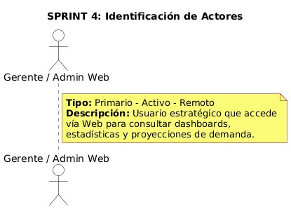

Diagrama de caso de uso expandido
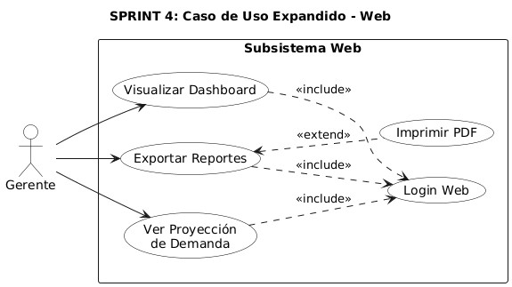

Diagrama de clases frontera

Diagrama de estados
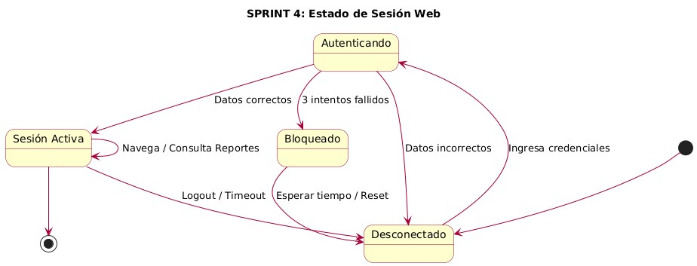

Diseño de prototipos
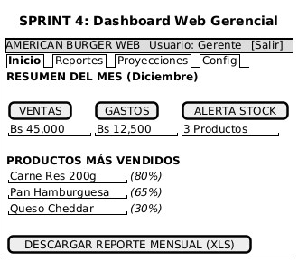

GRAFICAS DE SEGUIMIENTO
ID HISTORIA | ESTIMADO  (DÍAS) | 19-  dic | 20-  dic | 21-  dic | 22-  dic | 23-  dic | 24-  dic | 26-  dic | 27-dic | TOTAL TRABAJADO
HU-012 | 3 | 2 | 1 |  |  |  |  |  |  | 3
HU-013 | 2 |  |  | 2 |  |  |  |  |  | 2
HU-014 | 5 |  |  |  | 3 | 2 |  |  |  | 5
HU-015 | 4 |  |  |  |  |  | 1 | 2 | 1 | 4
Horas Restantes  (Real) | 14 | 12 | 11 | 9 | 6 | 4 | 3 | 1 | 0 | -
Horas Estimadas  (Ideal) | 14 | 12.2 | 10.5 | 8.7 | 7.0 | 5.2 | 3.5 | 1.7 | 0 | -
Esfuerzo Diario |  | 2 | 1 | 2 | 3 | 2 | 1 | 2 | 1 | 14
